HƯỚNG DẪN CÁC BƯỚC ĐĂNG KÝ VÀ KIẾM TIỀN TỪ OUO.IO

Chào các bạn!

Hôm nay mình sẽ hướng dẫn các bạn các bước đăng ký ouo.io để kiếm tiền online như thế nào.

Trước khi đăng ký mình xin giới thiệu sơ lược lại website hữu ích này.

**1. OUO là gì?**

ouo.io là một website quảng cáo hoạt động giống như trang adf.ly với cách thức càng nhiều lượt view vào link mà bạn giới thiệu thì bạn càng kiếm được nhiều tiền. Hình thức kiếm tiền online rút gọn link là một hình thức cơ bản và dễ triển khai nhất, bạn không cần phải có một website mà chỉ cần sự chịu khó, siêng năng và một chút sáng tạo là có thể kiếm được cả trăm đô một tháng. Tuy ouo mới thành lập vào năm 2015 nhưng so với các mạng khác thì giá cho một lượt view của ouo khá cao, nói rõ hơn thì ở Việt Nam cứ 1000 lượt view bạn sẽ có 1.5$.

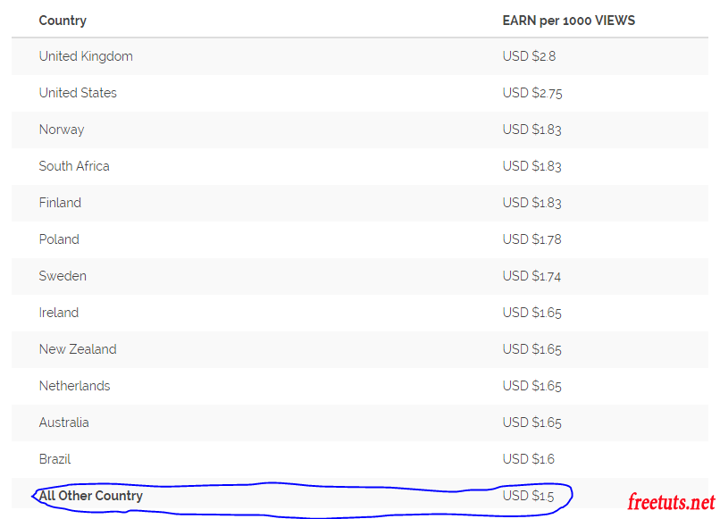

Trong bảng danh sách trên thì phần mình đánh dấu màu xanh chính là giá tiền được tính cho 10.000 lượt view. Ở các nước khác như Norway thì giá lên tới 1.83$ cao ngất ngưỡng so với Việt Nam. Điều này cũng đúng thôi bởi dân chơ Việt Nam rất biết cách kéo view nên họ đã hạ giá xuống để bớt lỗ :D.

Sau khi bạn rút gọn link thì đường dẫn sẽ có dạng như thế này <http://ouo.io/GpGsf>,

nếu người dùng click vào và check ô “Tôi không phải là người máy” hoặc “I’m not a robot” thì bạn sẽ được tính 1 view.

**2. Đăng ký kiếm tiền online với ouo**

Để thực hiện đăng ký kiếm tiền với OUO thì bạn thực hiện các bước sau:

Bước 1: Truy cập website

Bạn truy cập vào website ouo bằng cách click vào [đường link này](http://ouo.io/ref/AlZSaAcd). Một website hiện ra và bạn click vào button màu đỏ Get Started.

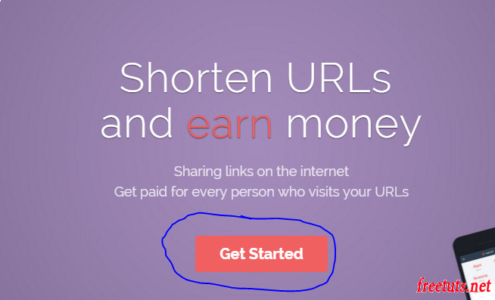

Bước 2: Nhập thông tin đăng ký tài khoản

Lúc này một trang web khác hiển thị ra và trong đó có form đăng ký. Bạn hãy nhập thông tin đăng ký đầy đủ và click vòa button màu tím Sign up.

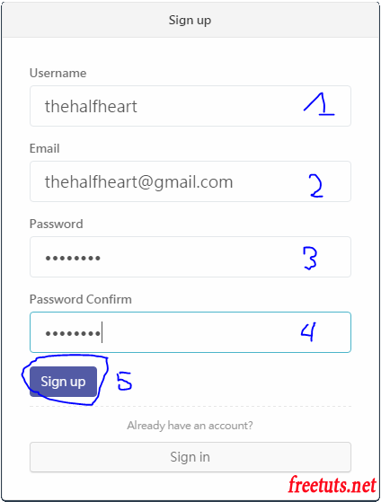

Bước 3: Kích hoạt email đăng ký

Nếu bạn nhập thông tin ở bước 2 hợp lệ thì sau khi đăng ký bạn sẽ thấy một form như sau:

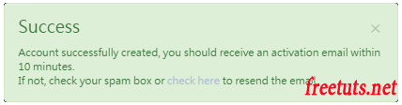

Ý nó muốn nói là bạn hãy vào Email của bạn và kích hoạt, nếu không tài khoản của bạn sẽ không được tính tiền. Lưu ý là bạn phải vào kích hoạt ngay lập tức bởi vì nó chỉ cho bạn thời gian là 10 phút kể từ lúc đăng ký.

Bước 4: Vào hệ thống quản lý ouo

Bạn kích hoạt email xong thì click vào [đường dẫn này](http://ouo.io/manage/home) để vào hệ thống quản lý. Tiếp theo bạn hãy xem phần 3 để biết cách tạo một đường dẫn rút gọn.

**3. Cách tạo link rút gọn trong ouo**

Sau khi tạo tài khoản và kích hoạt thành công thì bạn vào đường dẫn http://ouo.io/manage/home để vào phần quản lý tài khoản.

Tại trang này giao diện sẽ như sau:

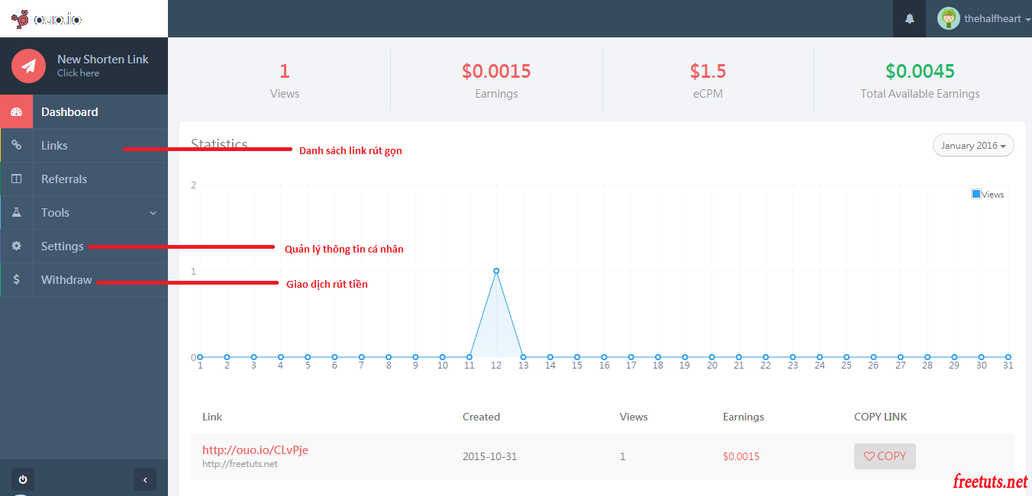

Để tạo link rút gọn mới bạn click vào biểu tượng New shorten Link như trong hình dưới đây:

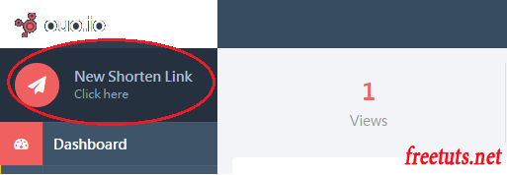

Một popup hiện ra và bạn dán link cần rút gọn vào, sau đó nhấn vào biểu tượng mũi tên kế bên để thực hiện rút gọn.

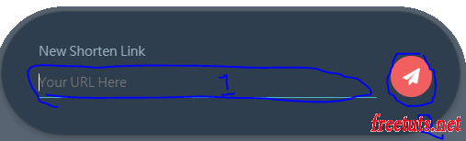

Sau khi tạo xong nó sẽ xuất hiện link đã rút gọn, bạn chỉ việc copy và chia sẻ link này cho mọi người.

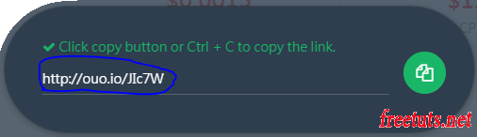

Để xem danh sách link rút gọn bạn click vào phần menu Links. nằm ở vị trí menu chính như hình ở phía trên cùng phần 3.

**4. Cấu hình phương thức thanh toán paypal cho ouo**

Để nhận được tiền thì ban phải cấu hình phương thức thanh toán và thông tin người nhận. Lưu ý là ouo chỉ chấp nhận thanh toán qua paypal.

Bạn vào menu Settings -> Profile, sau đó nhập thông tin và nhấn Update như hình dưới đây:

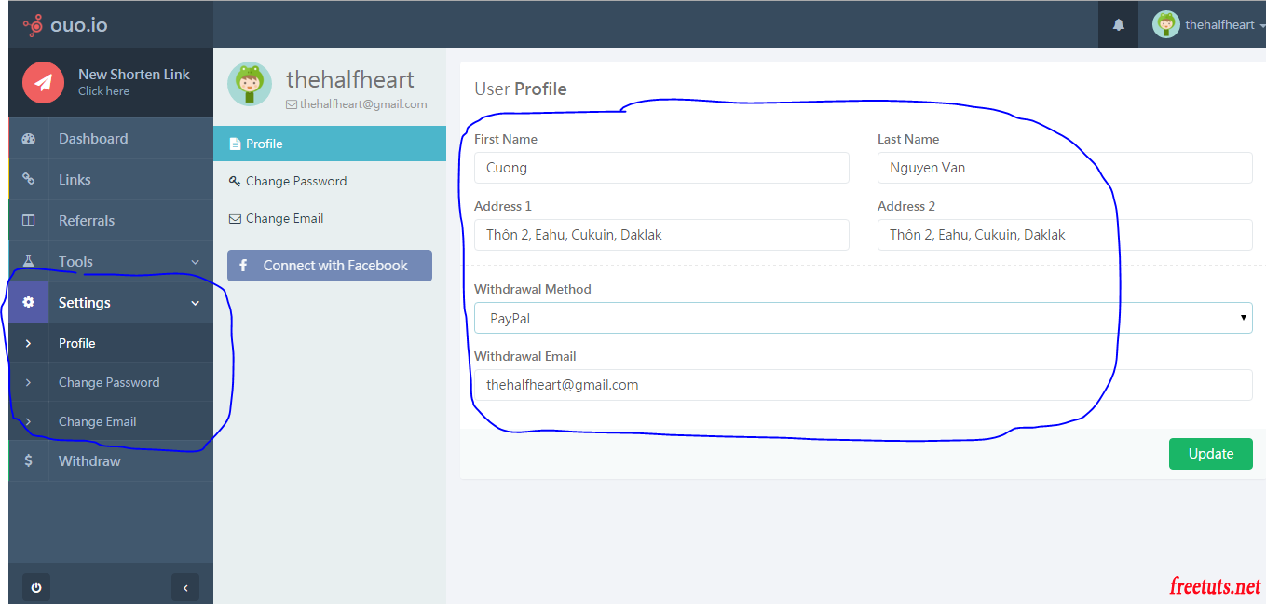

**5. Chia sẻ link rút gọn để kiếm tiền**

Bước cuối cùng là bạn copy link mà bạn đã rút gọn và chia sẻ cho bạn bè trên facebook hoặc blog cá nhân của bạn để kiếm tiền. Như ở thao tác trên thì link vào fanpage của mình là <http://ouo.io/9UAzc>, bạn thử vào link đó để xem cách hoạt động của capchar để viết bài hướng dẫn cho blog bạn nhé.

Bạn có thể tham khảo một số thủ thuật kiếm tiền bằng link rút gọn để biết thêm.

**6. Lời kết**

Kiếm tiền bằng link rút gọn là cách kiếm tiền có từ rất lâu và đây là cách dễ kiếm tiền nhất bởi bạn không cần tạo một website hay một blog riêng, bạn chỉ cần copy link và chia sẻ cho bạn bè trên mạng xã hội hoặc các forum là được.

Lưu ý là mỗi tài khoản bạn có thể tạo nhiều link rút gọn chứ không phải một link duy nhất nhé.